# corporate_universities

本文档为本人毕业设计项目说明

开发背景：

毕业设计要求

开发工具及涉及到的语言技术：Visual Studio Code编辑器，Express框架，node.js后端语言，mongodb数据库，element-ui组件库，github托管平台

运行教程及相应功能说明：

1. 下载Visual Studio Code代码编辑器并打开

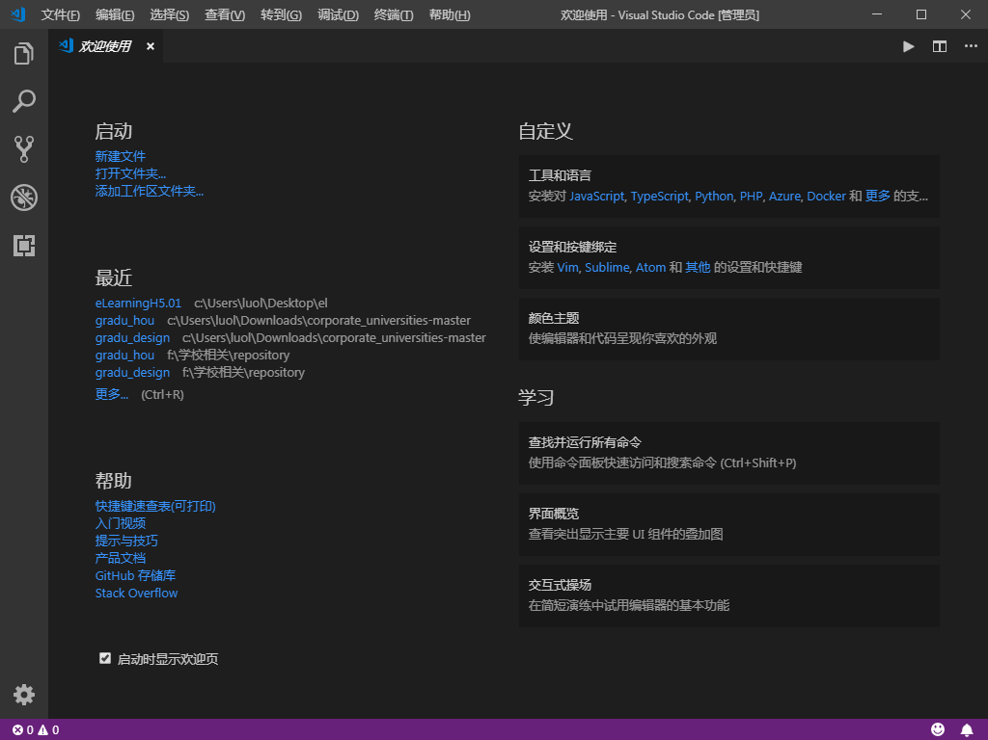

1. 将gradu_design和gradu_hou文件夹分别拖至编辑器
2. 使用快捷键Ctrl+~打开终端，

(1)gradu_design中输入命令npm run dev启动前台代码

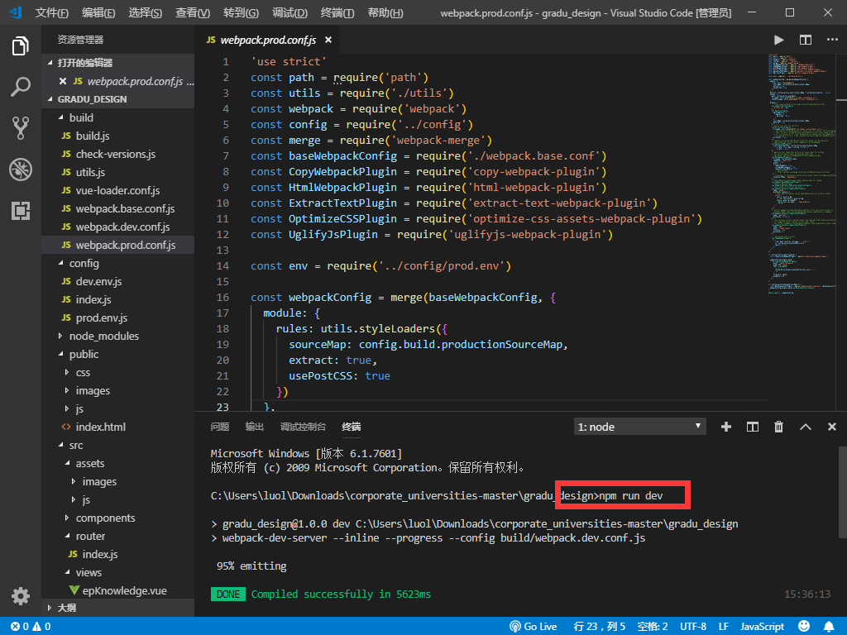

(2) gradu_hou中输入命令node bin/www后端服务器

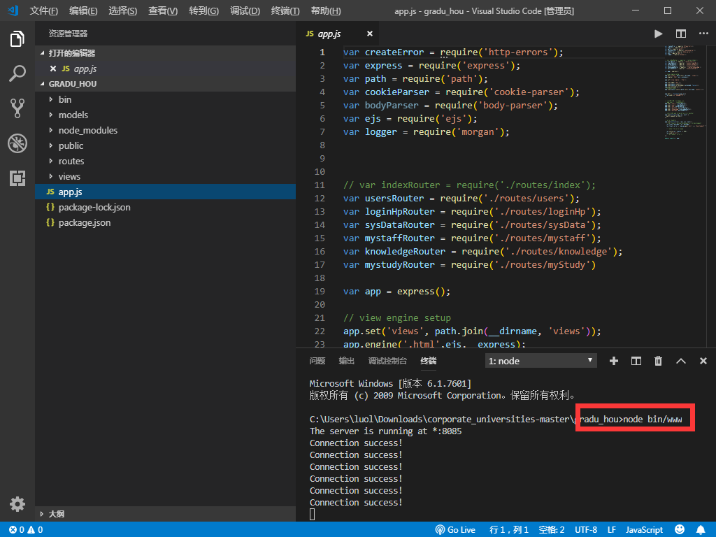

1. 打开谷歌浏览器，输入网址<http://localhost:8084>进入登录页面

（1）输入具有管理员权限的账号和密码：username：admin；password：123